Nombre: Pichardo Rico Cristian Eduardo Computación Grupo:8090
Practica 3

Ejercicio 1: Use cualquier archivo (desde luego uno no comprimido por gzip) y repita el ejercicio anterior. ¿Cuál es el resultado?

Me creó un archivo que sustituyó a mi archivo “A.txt” por “A.txt.gz”. Al revisar el peso de mi archivo original con el de mi archivo comprimido es más que visible que el peso de este ultimo es menor al archivo original.
La razón entre el archivo original y el archivo comprimido es (6,7 K ÷ 3,7 K)=1,81 K.
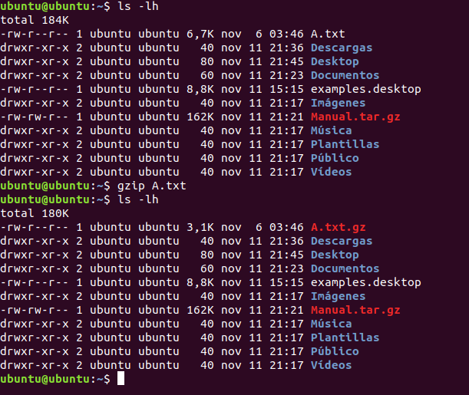

Ejercicio 2. Use gzip con la siguiente opción: “gzip -c MANUAL”

Al no tener el archivo MANUAL entonces usaré uno mío para hacer el ejercicio, en esta ocasión un archivo de texto titulado “A.txt”.
La opción -c hace que el archivo comprimido vuelva a su versión estándar, según el manual, sin embargo al utilizar el comando gzip con la opción -c me salta un error al momento de ejecutar el comando.
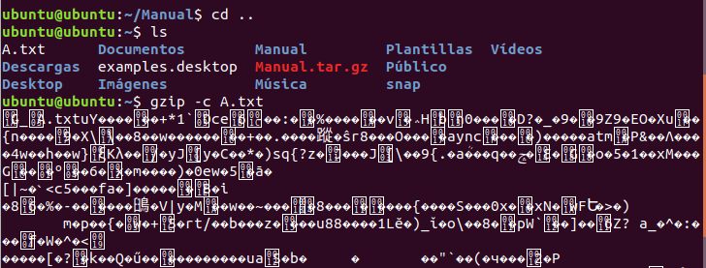
Sin embargo, he logrado hacer el ejercicio al escribir el resultado en una salida estándar, de tal forma, se comprime el archivo pero se conserva el archivo original. En este caso he comprimido un archivo llamado A.txt en un archivo llamado A.txt.gz pero sin que el archivo original (el archivo que se comprime, en este caso A.txt) se borre.

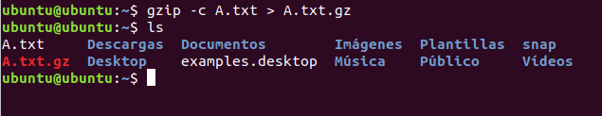
De hecho, se puede comprobar que el archivo A.txt esta comprimido en el archivo A.txt.gz si descomprimimos este ultimo con el comando “gzip -d A.txt.gz”.

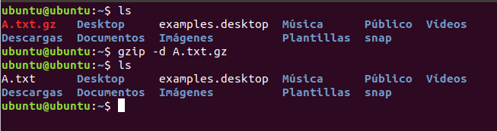
Ejercicio 3. Haga el siguiente ejemplo: “gzip -S -l .gzp MANUAL”
En este caso utilizaré un archivo llamado “B.tar.gz”.
Al colocar el comando tuve que hacer una modificación a la estructura del comando porque al ejecutarlo con la estructura que nos dio el profesor en la práctica me mandaba un error.
Al final utilice las mismas opciones que nos dio pero en este orden “gzip -S .gzp -l B.tar.gz” y me dio lo siguiente:

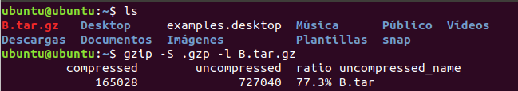
El resultado del comando me dio una lista con los siguientes elementos: El tamaño del archivo comprimido, el tamaño descomprimido del archivo, el indice de compresión y el nombre del archivo descomprimido. (Esto según los datos del manual). Además, la opción -S te deja añadir un sufijo del archivo seleccionado.

Ejercicio 4. ¿Qué sucede si gzip se utiliza de la siguiente manera: “gzip -f file1”?
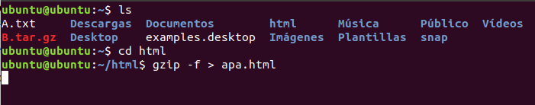
Utilice el comando “gzip -f” para forzar la comprensión de un archivo cualquiera que ya había sido previamente comprimido. Y lo que realizó el comando es forzar que el archivo se comprima nuevamente, eliminando el archivo original y dejando un único archivo comprimido.

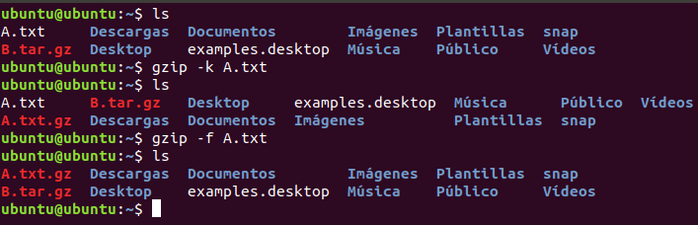

Ejercicio 5. ¿Qué sucede si gzip se usa de la siguiente manera: “gzip -cf”?
La terminal espera la entrada de datos. Escriba lo siguiente:
fisica (oprimir return)
quimica (idem)
mateI (idem)
computacion (idem)

No sucede nada, aparecen varios símbolos extraños al terminar la lista sin mas. :(
Lo he intentado varias veces intercambiando el orden de las opciones, separandolas, metiendo los datos de forma diferente, cambiando la cantidad de datos metidos, etc. Y en todas me aparece exactamente igual. También he consultado el manual, sin embargo, no logro cambiar el resultado.

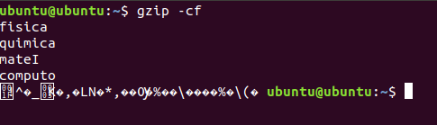

Ejercicio 6.
1) ¿gzip comprime la entrada estándar? (ver el ejercicio anterior)
No me salió el ejercicio anterior y por lo tanto tampoco este ejercicio.
2) ¿gzip enviá el archivo comprimido a la salida estándar?
Tampoco me salió.
3) ¿Qué pasa si usa el operador pipe de la siguiente manera: ?
No está el ejemplo o el la forma de como se debe usar, es decir, la pregunta se queda en blanco después de “de la siguiente manera:”
4) Repita el ejercicio 5 pero con el siguiente comando: “gzip -cf > fin.txt” lego lea el archivo con more o con cat.
El resultado me brinda solamente un símbolo, al igual que el ejercicio 5.
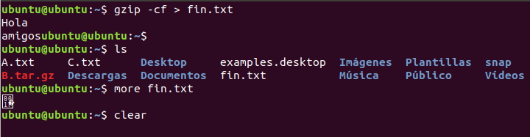
Descompresores.
Ejercicio 7. ¿Qué sucede si el archivo comprimido no tiene la extenuación del compresor?
¿Es decir, si el archivo no tiene el prefijo default del compresor? Para responder a esta pregunta haga lo siguiente:
1. mv MANUAL.gz MANUAL_
2. gunzip MANUAL_

Nota: EL profesor nos mandó un archivo comprimido con terminación “.gz” para resolver estos ejercicios.
Lo que sucede es que manda una alerta que dice “sufijo desconocido”, dando a entender que debes tener un sufijo determinado para cada compresor/descompresor utilizado y, por lo tanto, es ignorado.

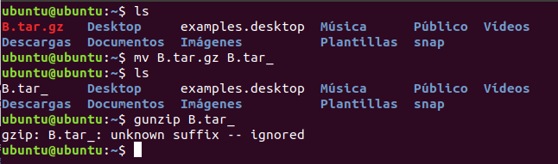
Use la opción “-d” de gzip para efectuar la descompresión de ejemplo anterior.

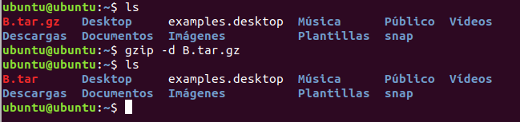
Ejercicio 6. En lo que sigue, realice paso a paso el ejercicio siguiente.
Lo primero que haremos es crear dentro de nuestro directorio personal un directorio vacío:
$ mkdir tempo
$ cd tempo
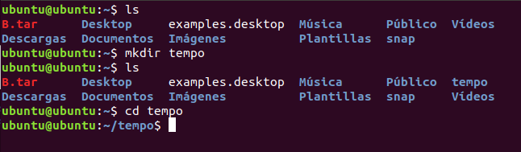
y luego cambiarnos a el. Nótese que ambos lo podremos hacer en una sola linea al utilizar el separador de comandos “;”

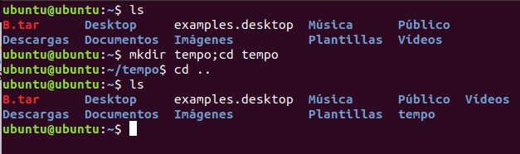
Ahora bajaremos de la red un archivo cualquiera (de texto o no) para ser procesado con el programa que lo romperá en pedazos.
Use cualquiera de los archivos para dividirlo con la sintaxis siguiente:
$ split archivomuygrande.tar.gz
Describa el resultado obtenido respondiendo a las siguientes preguntas:
1. ¿Cuantos archivos (pedazos) se crearon?
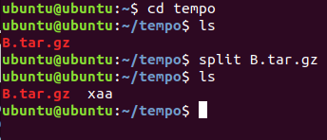
Se creo solamente un archivo llamado xaa.

2. ¿Son del mismo tamaño?
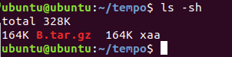
Sí, son exactamente del mismo tamaño.

3. Cual es la lógica del nombre de los archivos?
Según el manual, los pedacitos de archivos se van a renombrar de la siguiente manera “PREFIXaa, PREFIXab, etc” y el tamaño de cada pedazo es por default de 1000 líneas.

Split y wc
Ejemplos:
En el primer ejemplo, el comando “wc” nos da el número de lineas, palabras y bytes.

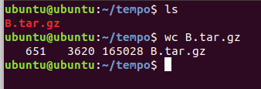

En el segundo ejemplo, el comando “split -l” nos ayuda a romper el archivo en varios pedacitos de acuerdo al número de lineas que nosotros especifiquemos. En nuestro ejemplo, el comando “rompió” el archivo en pedacitos de 24 lineas cada uno.
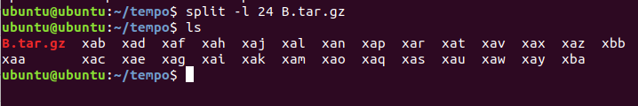
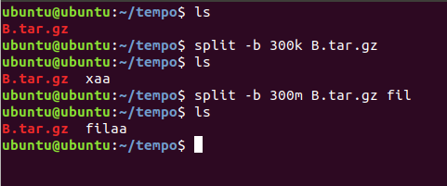
En el tercer ejemplo, el comando “split -b 300k B.tar.gz” rompió el archivo en un solo pedacito igual o más pequeño que 300k.

En el siguiente ejemplo, el comando “split -b 300m B.tar.gz fil”, rompe el archivo en un solo pedacito menor o igual a 300m y que cambia el nombre del pedacito creado poniéndole en su inicio el prefijo “fil”.

Ejercicio 1. Lee un archivo con la instrucción touch. Vea los permisos por default, luego repita el anterior ejemplo.
El comando “chmod” nos permite cambiar los permisos expresados en las columnas citadas. En este ejemplo se cambian los permisos de escritura de un archivo de texto “A.txt” a los demás usuarios.
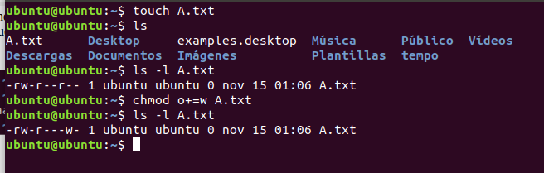

Después de esto el profesor se salta hasta el ejercicio 4.

Ejercicio 4. ¿Puede obtener una conclusión a partir de los ejemplos anteriores?
Que el comando chmod puede cambiar los permisos de los archivos y directorios como la ejecución (x), la escritura (w) y la lectura (r) en las columnas citadas para el propietario, el grupo y los demás usuarios.

La sintaxis se especifica en la practica, primero se usa el argumento correspondiente a los permisos: usuario y permiso y después que se le permite. Y el segundo argumento es el archivo al que se le permite ese permiso, es decir, al que le vamos a cambiar el permiso. Ademas, que al asignar un solo permiso los demás son negados.

Ejercicio 5. Repita el ejercicio anterior. (chmod x-=o hoy.txt)
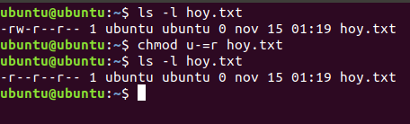
Aquí cambie los permisos para el propietario para que tenga solo permisos de escritura.

Ejercicio 6. Cambie los permisos de escritura y ejecución a un archivo para el usuario “o”, es decir, los demás.

